QT文本框实现只输入数字、字母、汉字处理（网摘）
2013-12-03 10:31阅读：963
方法1.
http://blog.csdn.net/wangrunmin/article/details/7377117
上面链接中有比较完善的限制输入方法
//只输入数字 QRegExp reg('[0-9][0-9][0-9]');//多少个“[]”符号决定能输入多少位数字，符号内部是允许输入的数字范围
QRegExp reg('[0-9]+$');可以输入任意个数字
QValidator *validator = new QRegExpValidator(reg,ui->lineEdit_linedistance);
ui->lineEdit_linedistance->setValidator (validator);
//只输入字符
QRegExp reg('[a-z][A-Z]');//和只输入数字意思一样
QRegExp reg('[a-zA-Z]+$');
QValidator *validator = new QRegExpValidator(reg,ui->lineEdit_linedistance);
ui->lineEdit_linedistance->setValidator (validator);
//只允许输入字母、数字
QRegExp reg('[a-zA-Z0-9]+$');和只输入数字意思一样
QValidator *validator = new QRegExpValidator(reg,ui->lineEdit_linedistance);
ui->lineEdit_linedistance->setValidator (validator);
//只允许输入汉字
选择lineedit的信号槽事件，如下图所示：
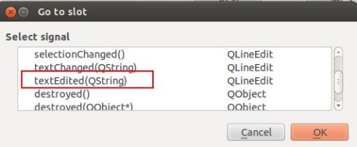X
在槽函数里面添加如下代码即可：
void ClassXX::on_lineEdit_PlateProvince_textEdited(QString province)
{
int lenth = province.length();
QByteArray by = province.toAscii();
for(int index=0;index
{
char c = by.at(index);
if(c<0 || c>255)
{
}else{
QMessageBox::warning(this,tr('waring'),tr('必须输入汉字！'),QMessageBox::Ok);
ui->lineEdit_PlateProvince->setText('');
}
}
}
另外需要实现更多的限制输入，可在网上搜索QRegExp的用法，只需改变内部参数就可实现更多的限制输入

方法2. QLineEdit::setInputMethodHints(Qt::ImhDigitsOnly)
建议做界面使用designer,右面都有相关控件的属性选择的

